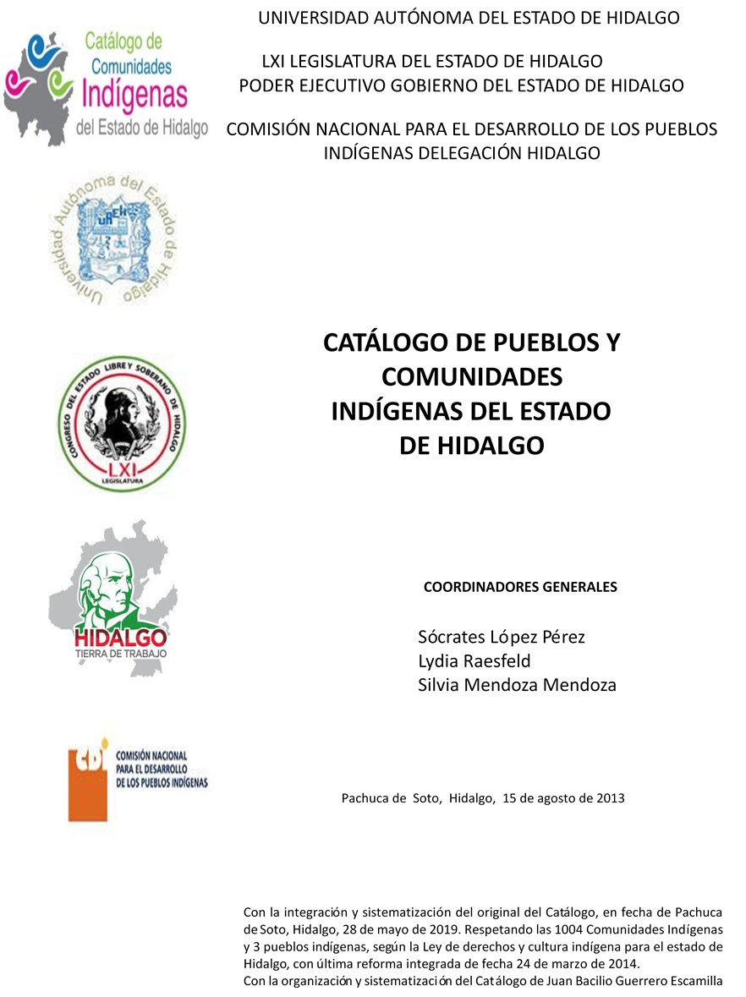

Tzidejhé

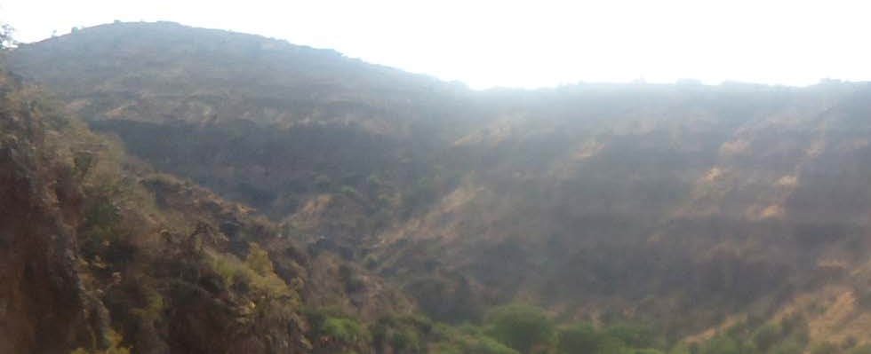

CCIEH: HGOTEC017

Tzidejhé: 130590054

DICTAMEN

Después de analizar la información proveniente del instrumento de levantamiento de información aplicado (cédula) en las localidades seleccionadas (por haber cumplido los requisitos de contar con más de cien habitantes y que mantuvieran un índice superior a la media nacional de Hablantes de Lengua Indígena) y de la ponderación de las variables que se consideraron en la metodología de este estudio, el equipo académico de este proyecto considera que la comunidad de Tzidejhé, del Municipio de Tecozautla, con clave INEGI 130590054, reúne las estructuras sociales y culturales para ser considerada como INDÍGENA y ser incluida en el Catálogo de Comunidades Indígenas del Estado de Hidalgo con la clave HGOTEC017.

Tzidejhé mantiene una intensa vida social que es articulada por sus autoridades que son elegidas por un periodo de dos años en Asambleas Generales, a las cuales son convocados los jefes de familia. Asimismo conservan un Consejo que está integrado por los todas las personas que han fungido como Delegados o como Jueces.

El 10 por ciento de Hablantes de Lengua Indígena advierte que la lengua es utilizada sólo por las personas mayores, y los jóvenes y niños la están abandonando porque sus padres consideran que es mejor que aprendan el castellano pues les abrirá más oportunidades de desarrollo.

Sobre las prácticas culturales, se observa que las Fiestas Tradicionales están perdiendo fuerza y su carácter unificador, debido a que una parte importante de la población ha cambiado su credo religioso, dejando de participar en su realización. También se constató que otras ceremonias y ritos agrícolas se están dejando porque la agricultura ha tenido resultados poco satisfactorios, por lo que los medios de sobrevivencia se están dirigiendo hacia la migración tanto estatal como fuera del país.

La impartición de justicia a través de “usos y costumbres” es cada vez menos frecuente, en virtud de que los Jueces han tenido problemas con las autoridades municipales, motivo por el cual prácticamente todas las faltas son remitidas a la cabecera municipal.

Cuentan con servicios de salud, lo que ha provocado que menos personas acudan a la medicina tradicional para curar sus males, de los que destacan las “enfermedades culturales”. Las parteras han sido sustituidas por médicos que atienden partos en el centro de salud o en hospitales de la cabecera municipal.

Tzidejhé, Tecozautla
 |  | Resumen
 | Clave CCIEH | HGOTEC017
 | Clave INEGI | 130590054
PRIORIDAD Y CATEGORÍA | MÍNIMO | TOTAL
PRIORIDAD Y CATEGORÍA | REQUERIDO | OBTENIDO
1- Hablantes de lengua indígena * | 6.5% | 12.8%
2- Territorio | 30.0% | 100.0%
3- Autoridad tradicional | 10.0% | 20.0%
4- Asamblea comunitaria | 100.0% | 100.0%
5- Comités internos tradicional | 25.0% | 50.0%
6- Autoadscripción | 100.0% | 100.0%
7- Usos y Costumbres para resolver sus conflictos | 20.0% | 80.0%
8- Trabajo comunitario | 100.0% | 100.0%
9- Medicina Tradicional | 25.0% | 100.0%
10- Parteras tradicionales | 100.0% | 0.0%
11- Médicos tradicionales | 25.0% | 50.0%
12- Fiestas del pueblo: Patronal, santos, carnaval, agrícola o climática | 25.0% | 100.0%
13- Relación del ciclo económico con ceremonias | 100.0% | 100.0%
14- Lugares sagrados (cerros, cuevas, piedras…) | 25.0% | 50.0%
15- Música (tradicional, costumbre | 100.0% | 100.0%
16- Danza | 100.0% | 0.0%
17- Leyendas y creencias | 25.0% | 100.0%
18- Vestimenta tradicional | 100.0% | 0.0%
19- Artesanías | 25.0% | 0.0%
20- Origen | 10.0% | 100.0%
21- Reglamentos y/o acuerdos | 100.0% | 100.0%
22- Patrimonio comunitario | 25.0% | 50.0%
*% de PHLI Nacional (INEGI, 2010)
Elaboración: Universidad Autónoma del Estado de Hidalgo con datos del Catálogo de Comuniades Indígenas del Estado de Hidalgo.
Agosto 2013

 | Tzidejhé, Tecozautla
 |  | Clave CCIEH | HGOTEC017
 |  | Clave INEGI | 130590054
PRIORIDAD Y CATEGORÍA | ELEMENTOS CULTURALES | PARCIAL OBTENIDO | TOTAL OBTENIDO
1- Hablantes de lengua indígena * | % HLI INEGI | 13% | 12.8%
2- Territorio | Asentamiento y pertenencia a región geocultural (30%) | 30% | 100.0%
2- Territorio | Panteón-cementerio (15%) | 15% | 100.0%
2- Territorio | Fuente de agua (10%) | 10% | 100.0%
2- Territorio | Siembra o potrero (10%) | 10% | 100.0%
2- Territorio | Lugar de culto (15%) | 15% | 100.0%
2- Territorio | Delegación (10%) | 10% | 100.0%
2- Territorio | Espacios comunes (10%) | 10% | 100.0%
3- Autoridad tradicional | Consejo (40%) | 0% | 20.0%
3- Autoridad tradicional | Mayordomo (30%) | 0% | 20.0%
3- Autoridad tradicional | Delegado (10%) + (10%) si lo denominan en lengua indígena, total (20%) | 10% | 20.0%
3- Autoridad tradicional | Auxiliares (10%) | 10% | 20.0%
4- Asamblea comunitaria | Si (100%) No (0%) | 100% | 100.0%
5- Comités internos tradicional | Comité A (25%) | 25% | 50.0%
5- Comités internos tradicional | Comité B (25%) | 25% | 50.0%
5- Comités internos tradicional | Comité C (25%) | 0% | 50.0%
5- Comités internos tradicional | Comité D (25%) | 0% | 50.0%
6- Autoadscripción | Si (100%) No (0%) | 100% | 100.0%
7- Usos y costumbres para resolver sus conflictos | Resolución de faltas y delitos al interior (40%) | 40% | 80.0%
7- Usos y costumbres para resolver sus conflictos | Autoridad comunitaria que resuelve (40%) | 40% | 80.0%
7- Usos y costumbres para resolver sus conflictos | Espacio reclusión (20%) | 0% | 80.0%
8- Trabajo comunitario | Si (100%) No (0%) | 100% | 100.0%
9- Medicina Tradicional | Enfermedad cultural A (25%) | 25% | 100.0%
9- Medicina Tradicional | Enfermedad cultural B (25%) | 25% | 100.0%
9- Medicina Tradicional | Enfermedad cultural C (25%) | 25% | 100.0%
9- Medicina Tradicional | Enfermedad cultural D (25%) | 25% | 100.0%
10- Parteras tradicionales | Si (100%) No (0%) | 0% | 0.0%
11- Médicos tradicionales (Excepto partera) | Médico tradicional A (25%) | 25% | 50.0%
11- Médicos tradicionales (Excepto partera) | Médico tradicional B (25%) | 25% | 50.0%
11- Médicos tradicionales (Excepto partera) | Médico tradicional C (25%) | 0% | 50.0%
11- Médicos tradicionales (Excepto partera) | Médico tradicional D (25%) | 0% | 50.0%
12- Fiestas del pueblo: Patronal, santos, carnaval, agrícola o climática | Fiesta A (25%) | 25% | 100.0%
 | Fiesta B (25%) | 25% | 100.0%
 | Fiesta C (25%) | 25% | 100.0%
 | Fiesta D (25%) | 25% | 100.0%
13- Relación del ciclo económico con ceremonias | Si (100%) No (0%) | 100% | 100.0%
14- Lugares sagrados (cerros, cuevas, piedras…) | Lugar sagrado A (25%) | 25% | 50.0%
14- Lugares sagrados (cerros, cuevas, piedras…) | Lugar sagrado B (25%) | 25% | 50.0%
14- Lugares sagrados (cerros, cuevas, piedras…) | Lugar sagrado C (25%) | 0% | 50.0%
14- Lugares sagrados (cerros, cuevas, piedras…) | Lugar sagrado D (25%) | 0% | 50.0%
15- Música (tradicional, costumbre) | Si (100%) No (0%) | 100% | 100.0%
16- Danza | Si (100%) No (0%) | 0% | 0.0%
17- Leyendas y creencias | Leyenda o creencia A (25%) | 25% | 100.0%
17- Leyendas y creencias | Leyenda o creencia B (25%) | 25% | 100.0%
17- Leyendas y creencias | Leyenda o creencia C (25%) | 25% | 100.0%
17- Leyendas y creencias | Leyenda o creencia D (25%) | 25% | 100.0%
18- Vestimenta tradicional | Si (100%) No (0%) | 0% | 0.0%
19- Artesanías | Artesania A (25%) | 0% | 0.0%
19- Artesanías | Artesania B (25%) | 0% | 0.0%
19- Artesanías | Artesania C (25%) | 0% | 0.0%
19- Artesanías | Artesania D (25%) | 0% | 0.0%
20- Origen | Por cada año (0.5%) máximo 50% | 50% | 100.0%
20- Origen | Mito fundacional (25%) | 25% | 100.0%
20- Origen | Hecho colectivo A (5%) | 5% | 100.0%
20- Origen | Hecho colectivo B (5%) | 5% | 100.0%
20- Origen | Hecho colectivo C (5%) | 5% | 100.0%
20- Origen | Hecho colectivo D (5%) | 5% | 100.0%
20- Origen | Hecho colectivo E (5%) | 5% | 100.0%
21- Reglamentos y/o acuerdos | Si (100%) No (0%) | 100% | 100.0%
22- Patrimonio comunitario | Patrimonio A (25%) | 25% | 50.0%
22- Patrimonio comunitario | Patrimonio B (25%) | 25% | 50.0%
22- Patrimonio comunitario | Patrimonio C (25%) | 0% | 50.0%
22- Patrimonio comunitario | Patrimonio D (25%) | 0% | 50.0%
*% de PHLI Nacional (INEGI, 2010)

Tzidejhé, Tecozautla

Clave CCIEH HGOTEC017 Clave INEGI 130590054

1- Hablantes de lengua indígena *
100%
2- Territorio

22- Patrimonio comunitario 3- Autoridad tradicional
80%
21- Reglamentos y/o acuerdos 4- Asamblea comunitaria
60%
20- Origen 5- Comités internos tradicional
40%

19- Artesanías

18- Vestimenta tradicional

17- Leyendas y creencias

16- Danza

15- Música (tradicional, costumbre

14- Lugares sagrados (cerros, cuevas, piedras…)
13- Relación del ciclo económico con
ceremonias

20%

0%

6- Autoadscripción

7- Usos y Costumbres para resolver sus
conflictos

8- Trabajo comunitario

9- Medicina Tradicional

10- Parteras tradicionales

11- Médicos tradicionales 12- Fiestas del pueblo: Patronal, santos,
carnaval, agrícola o climática

OBTENIDO REQUERIDO

*% de PHLI Nacional (INEGI, 2010)
Elaboración: Universidad Autónoma del Estado de Hidalgo con datos del Catálogo de Comuniades Indígenas del Estado de Hidalgo. Agosto 2013

